Handshake信号遵循的一些原则：

vld信号和rdy信号同时拉高后，vld信号的发起方就认为handshake成功

作为vld信号的发起方，vld信号在查询到rdy信号拉高后撤去

write operation method

1. regslv作为slave，接收upstream regslv或regmst的write request，并且该request指向internal registers，不往downstream转发

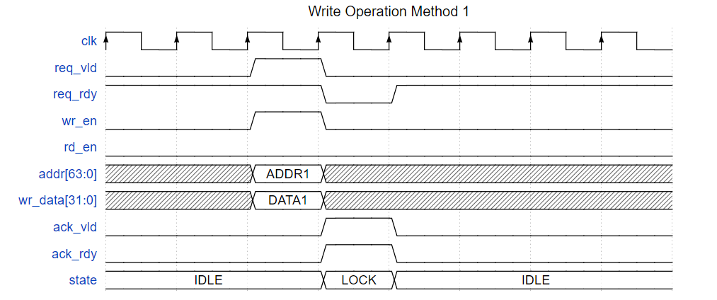

在IDLE状态下，req_rdy会拉高，等上一级作为master的设备发送req_vld后

1. regmst或regslv作为master，发送给downstream regslv或external memory或3rd IP的write request

